администрация МУНИЦИПАЛЬНОГО ОБРАЗОВАНИЯ СОСНОВОБОРСКИЙ ГОРОДСКОЙ ОКРУГ ЛЕНИНГРАДСКОЙ ОБЛАСТИ

постановление

от 10/03/2020 № 519

О внесении изменений в постановление администрации Сосновоборского городского округа от 10.01.2018 № 18

В связи с принятием Федерального закона от 03.07.2018 № 185-ФЗ «О внесении изменений в отдельные законодательные акты Российской Федерации в целях расширения имущественной поддержки субъектов малого и среднего предпринимательства», администрация Сосновоборского городского округа п о с т а н о в л я е т:

1. Внести изменение в постановление администрации Сосновоборского городского округа от 10.01.2018 № 18 «Об утверждении административного регламента предоставления муниципальной услуги по предоставлению сведений о свободных объектах имущества, включенных в перечень муниципального имущества муниципального образования Сосновоборский городской округ Ленинградской области (за исключением земельных участков), свободного от прав третьих лиц (за исключением имущественных прав субъектов малого и среднего предпринимательства)» (с изменениями от 13.12.2018 № 2659):
  - В названии муниципальной слуги по тексту постановления и по тексту административного регламента слова «перечень имущества, муниципального образования Сосновоборский городской округ Ленинградской области (за исключением земельных участков), свободного от прав третьих лиц (за исключением имущественных прав субъектов малого и среднего предпринимательства)» заменить словами «перечень имущества муниципального образования Сосновоборский городской округ Ленинградской области (за исключением права хозяйственного ведения, права оперативного управления, а также имущественных прав субъектов малого и среднего предпринимательства)».
2. Общему отделу администрации (Смолкина М.С.) обнародовать настоящее постановление на электронном сайте городской газеты «Маяк».
3. Отделу по связям с общественностью (пресс-центр) комитета по общественной безопасности и информации (Никитина В.Г.) разместить настоящее постановление на официальном сайте Сосновоборского городского округа.
4. Настоящее постановление вступает в силу со дня официального обнародования.
5. Контроль за исполнением настоящего постановления возложить на первого заместителя главы администрации Сосновоборского городского округа Лютикова С.Г.

Глава Сосновоборского городского округа М.В.Воронков

Исп. Беляева Ю.А. 2-90-73; ЛЕ

СОГЛАСОВАНО:

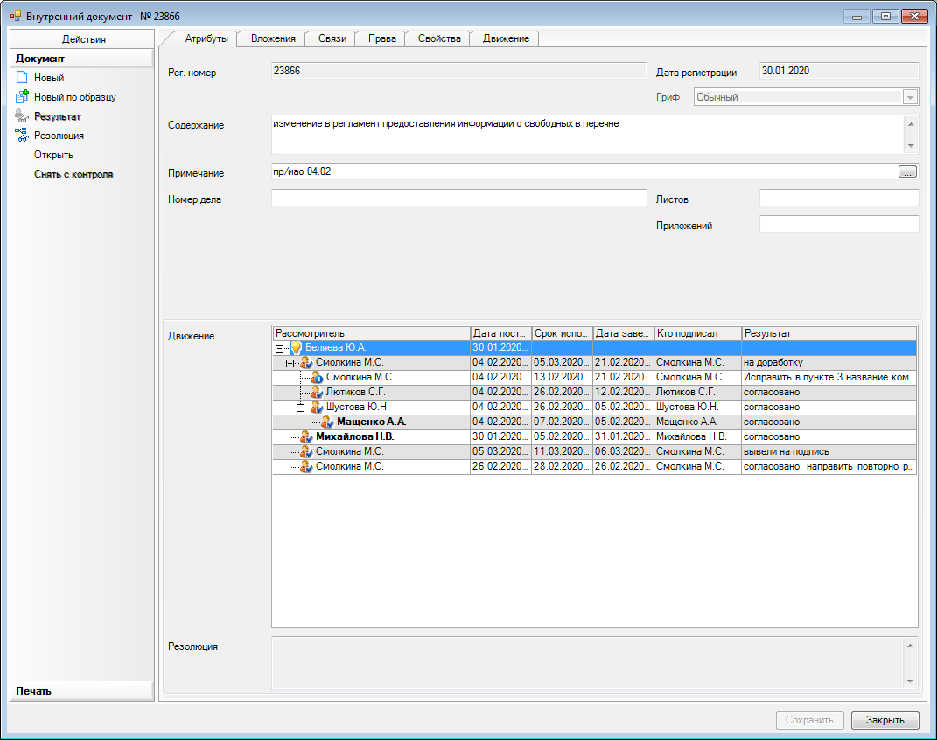

Рассылка:
общ. отдел, Пресс-Центр,
КУМИ, ОЭР, ОИТиЗИ,
прокуратура

